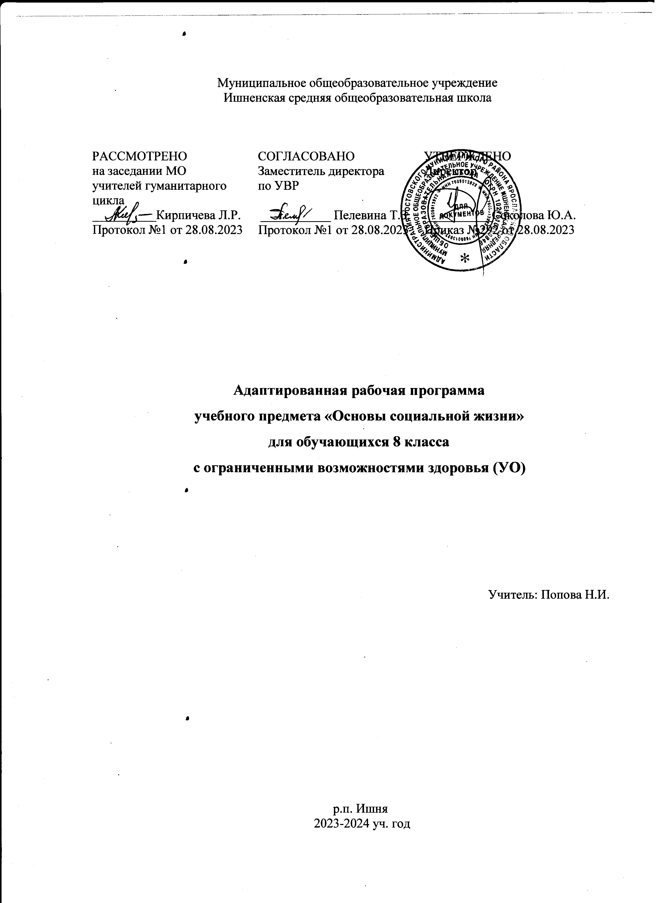
Пояснительная записка
Адаптированная основная общеобразовательная программа по учебному предмету «Основы социальной жизни» для 8 класса составлена на основе следующих нормативных документов:
1. Федерального закона РФ от 29.12.2012 № 273-ФЗ «Об образовании в Российской Федерации» (с изменениями и дополнениями);
2. Федерального компонента государственного образовательного стандарта 2004 г. (далее - ФК ГОС) (утвержден приказом Минобразования РФ от 05.03.2004 г. № 1089);
3. Федерального государственного образовательного стандарта основного общего образования (далее - ФГОС) (утвержден приказом Минобрнауки России от 17 декабря 2010 г. № 1897);
4. Указа Президента Российской Федерации «О национальных целях развития Российской Федерации на период до 2030 года» от 21 июля 2020 г. № 474;
5. Распоряжения Правительства Российской Федерации от 29 мая 2015 г. N 996-р «Стратегия развития воспитания в Российской Федерации на период до 2025 года»;
6. Приказа Минпросвещения России от 24.11.2022 N 1026 «Об утверждении федеральной адаптированной основной общеобразовательной программы обучающихся с умственной отсталостью (интеллектуальными нарушениями)»;
7. Учебный план МОУ Ишненской СОШ Ростовского МР Ярославской области на 2023-2024 учебный год;
8. Календарный учебный график МОУ Ишненской СОШ Ростовского МР Ярославской области на 2023-2024 учебный год.

Учебный предмет «Основы социальной жизни» имеет своей целью практическую подготовку обучающихся с умственной отсталостью (интеллектуальными нарушениями) к самостоятельной жизни и трудовой деятельности в ближайшем и более отдаленном социуме.
Основные задачи, которые призван решать этот учебный предмет, состоят в следующем:
расширение кругозора обучающихся в процессе ознакомления с различными сторонами повседневной жизни;
формирование и развитие навыков самообслуживания и трудовых навыков, связанных с ведением домашнего хозяйства;
ознакомление с основами экономики ведения домашнего хозяйства и формирование необходимых умений;
практическое ознакомление с деятельностью различных учреждений социальной направленности; формирование умений пользоваться услугами учреждений и предприятий социальной направленности;
усвоение морально-этических норм поведения, выработка навыков общения (в том числе с использованием деловых бумаг);
развитие навыков здорового образа жизни; положительных качеств и свойств личности.

Для обеспечения целенаправленного личностного развития обучающихся, подготовки их к самостоятельной жизни, программа предполагает интегрированный подход к формированию личностных качеств, комплексную поддержку обучающихся с ограниченными возможностями здоровья, реализуемые с учетом их возрастных и специфических особенностей и возможностей, по следующим разделам: личная гигиена и здоровье, одежда и обувь, питание, жилище, культура поведения, отношения в семье, транспорт.

Содержание учебного предмета
Личная гигиена и здоровье.
Значение личной гигиены для здоровья и жизни человека. Утренний и вечерний туалет: содержание, правила и приемы выполнения, значение. Личные (индивидуальные) вещи для совершения туалета (зубная щетка, мочалка, расческа, полотенце): правила хранения, уход. Правила содержания личных вещей.
Особенности соблюдения личной гигиены подростком. Правила и приемы соблюдения личной гигиены подростками (отдельно для девочек и мальчиков).
Охрана здоровья. Виды медицинской помощи: доврачебная и врачебная.
Виды доврачебной помощи. Способы измерения температуры тела. Обработка ран, порезов и ссадин с применением специальных средств (раствора йода, бриллиантового зеленого ("зеленки"). Профилактические средства для предупреждения вирусных и простудных заболеваний.
Первая помощь. Первая помощь при ушибах и травмах. Первая помощь при обморожениях, солнечном ударе. Меры по предупреждению несчастных случаев в быту.
Закаливание организма. Значение закаливания организма для поддержания здоровья человека. Способы закаливания. Воздушные и солнечные процедуры. Водные процедуры для закаливания. Способы и приемы выполнения различных видов процедур, физических упражнений. Утренняя гимнастика. Составление комплексов утренней гимнастики.
Жилище.
Типы жилых помещений в городе и сельской местности. Виды жилья: собственное и государственное. Домашний почтовый адрес. Коммунальные удобства в городе и сельской местности. Общие коммунальные удобства в многоквартирных домах (лифт, мусоропровод, домофон, почтовые ящики). Комнатные растения.
Планировка жилища. Виды жилых комнат: гостиная, спальня, детская комната. Виды нежилых помещений: кухня, ванная комната, санузел. Назначение жилых комнат и нежилых (подсобных) помещений.
Кухня. Нагревательные приборы: виды плит в городской квартире; печь и плита в сельской местности; микроволновые печи. Правила техники безопасности пользования нагревательными приборами. Электробытовые приборы на кухне (холодильник, морозильник, мясорубка, овощерезка): назначение, правила использования и ухода, техника безопасности.
Кухонная утварь. Правила гигиены и хранения. Деревянный инвентарь. Уход за деревянными изделиями. Кухонная посуда: виды, функциональное назначение, правила ухода. Предметы для сервировки стола: назначение, уход. Посуда для сыпучих продуктов и уход за ней.
Санузел и ванная комната. Оборудование ванной комнаты и санузла, его назначение. Правила безопасного поведения в ванной комнате.
Электробытовые приборы в ванной комнате: стиральные машины, фены для сушки волос.
Мебель в жилых помещениях. Убранство жилых комнат: зеркала, картины, фотографии; ковры, паласы; светильники. Правила ухода за убранством жилых комнат.
Одежда и обувь.
Значение опрятного вида человека.
Уход за одеждой. Хранение одежды: места для хранения разных видов одежды; правила хранения. Предупреждение появление вредителей на одежде (моли). Правила и приемы повседневного ухода за одеждой: стирка, глажение, чистка, починка. Ручная и машинная стирка изделий. Чтение условных обозначений на этикетках по стирке белья. Правила сушки белья из различных тканей. Чтение условных обозначений на этикетках. Электробытовые приборы для глажения: виды утюгов, правила использования. Глажение изделий из различных видов тканей. Правила и приемы глажения белья, брюк, спортивной одежды. Правила и приемы глажения блузок и рубашек. Правила пришивания пуговиц, крючков, петель, зашивание распоровшегося шва. Продление срока службы одежды: штопка, наложение заплат. Выведение пятен в домашних условиях. Виды пятновыводителей. Правила выведение мелких пятен в домашних условиях. Санитарно-гигиенические требования и правила техники безопасности при пользовании средствами для выведения пятен.
Выбор и покупка одежды. Выбор одежды при покупке в соответствии с назначением и необходимыми размерами. Подбор одежды в соответствии с индивидуальными особенностями.
Обувь. Виды обуви: в зависимости от времени года, назначения (спортивная, домашняя, выходная), вида материалов (кожаная, резиновая, текстильная).
Магазины по продаже различных видов обуви. Порядок приобретения обуви в магазине: выбор, примерка, оплата. Гарантийный срок службы обуви, хранение чека или его копии.
Уход за обувью. Хранение обуви: способы и правила. Чистка обуви. Использование кремов для чистки обуви. Виды кремов для чистки обуви, их назначение. Сушка обуви. Правила ухода за обувью из различных материалов.
Питание.
Виды продуктов питания. Молоко и молочные продукты: виды, правила хранения. Значение кипячения молока. Виды блюд, приготовляемых на основе молока (каши, молочный суп).
Хлеб и хлебобулочные изделия. Виды хлебной продукции. Правила хранения хлебобулочных изделий. Вторичное использование черствого хлеба. Приготовление простых и сложных бутербродов и канапе.
Мясо и мясопродукты. Первичная обработка, правила хранения. Глубокая заморозка мяса. Размораживание мяса с помощью микроволновой печи.
Яйца, жиры. Виды жиров растительного и животного происхождения. Виды растительного масла (подсолнечное, оливковое, рапсовое). Правила хранения. Места для хранения жиров и яиц.
Овощи, плоды, ягоды и грибы. Правила хранения. Первичная обработка: мытье, чистка, резка. Свежие и замороженные продукты.
Мука и крупы. Виды муки (пшеничная, ржаная, гречневая); сорта муки (крупчатка, высший, первый и второй сорт). Правила хранения муки и круп. Виды круп. Вредители круп и муки. Просеивание муки.
Транспорт.
Междугородний автотранспорт. Автовокзал, его назначение. Основные автобусные маршруты. Расписание, порядок приобретения билетов, стоимость проезда.
Средства связи.
Телефонная связь. Виды телефонной связи: проводная (фиксированная), беспроводная (сотовая). Влияние на здоровье излучений мобильного телефона. Культура разговора по телефону. Номера телефонов экстренной службы. Правила оплаты различных видов телефонной связи. Сотовые компании, тарифы.
Интернет-связь. Электронная почта. Видеосвязь (скайп). Особенности, значение в современной жизни.
Предприятия, организации, учреждения.
Муниципальные власти. Структура, назначение.
Семья.
Взаимоотношения между родственниками. Культура межличностных отношений. Семейный отдых. Любимые и нелюбимые занятия в свободное время.
Семейные ценности.
Экономика домашнего хозяйства.
Бюджет семьи. Виды и источники дохода. Определение суммы доходов семьи на месяц. Основные статьи расходов. Планирование расходов на месяц по отдельным статьям. Планирование дорогостоящих покупок.

Планируемые предметные результаты освоения учебного предмета «Основы социальной жизни»
Минимальный уровень:
представления о разных группах продуктов питания; знание отдельных видов продуктов питания, относящихся к различным группам; понимание их значения для здорового образа жизни человека;
представления о санитарно-гигиенических требованиях к процессу приготовления пищи; соблюдение требований техники безопасности при приготовлении пищи;
знание отдельных видов одежды и обуви, некоторых правил ухода за ними; соблюдение усвоенных правил в повседневной жизни;
знание правил личной гигиены и их выполнение под руководством взрослого;
знание наименования и назначений органов местного самоуправления;
знание названий торговых организаций, их видов и назначения;
совершение покупок различных товаров под руководством взрослого;
первоначальные представления о статьях семейного бюджета;
представления о различных видах средств связи;
знание и соблюдение правил поведения в общественных местах (магазинах, транспорте, музеях, медицинских учреждениях);
знание названий организаций социальной направленности и их назначения;

Достаточный уровень:
знание способов хранения продуктов питания;
составление ежедневного меню из предложенных продуктов питания;
самостоятельное приготовление несложных знакомых блюд;
самостоятельное совершение покупок товаров ежедневного назначения;
соблюдение правил личной гигиены по уходу за полостью рта, волосами, кожей рук;
соблюдение правила поведения в доме и общественных местах; представления о морально-этических нормах поведения;
некоторые навыки ведения домашнего хозяйства (уборка дома, стирка белья, мытье посуды);
пользование различными средствами связи для решения практических житейских задач;
знание основных статей семейного бюджета; коллективный расчет расходов и доходов семейного бюджета.

Место предмета «Основы социальной жизни» в учебном плане
Учебный предмет «Основы социальной жизни» является частью предметной области «Человек и общество», представлен в обязательной части учебного плана для обучающихся с ограниченными возможностями здоровья (УО), общий объем учебного времени в 8 классе составляет 34 учебных часа (1 час в неделю).

Тематическое планирование

№  п/п | Наименование раздела | Количество часов
1 | Личная гигиена и здоровье | 4
2 | Питание | 10
3 | Жилище | 4
4 | Одежда и обувь | 6
5 | Семья | 8
6 | Культура поведения | 4
7 | Охрана здоровья | 6
8 | Экономика домашнего хозяйства | 10
9 | Средства связи | 6
10 | Торговля | 3
11 | Транспорт | 4
12 | Учреждения и организации | 2
13 | Обобщение | 1
Всего: |  | 68 ч.

Поурочное планирование

№ урока | Тема | Количество часов
Личная гигиена и здоровье – 4 ч.
1 | Значение личной гигиены для здоровья и жизни юношей и девушек | 1
2 | Косметические средства | 1
3 | Правила ухода за кожей с помощью косметических средств. Правила содержания личных вещей. | 1
4 | Особенности соблюдения личной гигиены подростком | 1
Питание - 10 часов
5 | Виды продуктов питания. | 1
6 | Хлеб и хлебобулочные изделия. Виды, правила хранения | 1
7 | Мясо и мясопродукты | 1
8 | Яйца, жиры | 1
9 | Мука, крупы | 1
10 | Овощи, плоды, ягоды | 1
11-12 | Приготовление пищи. Место для приготовления пищи и кухонное оборудование. | 2
13 | Запись рецептов | 1
14 | Составление меню на день | 1
Жилище - 4 часа
15 | Типы жилых помещений в городе и сельской местности. Общие коммунальные удобства в квартире (лифт, домофон, почтовый ящик) | 1
16 | Виды жилых комнат (гостиная, спальня, детская комната) | 1
17 | Виды нежилых комнат (кухня, ванная комната, санузел) | 1
18 | Назначение жилых комнат и нежилых помещений | 1
Одежда и обувь - 6 часов
19 | Уход за одеждой. Хранение одежды: места для хранения, правила хранения | 1
20 | Правила и приемы повседневного ухода за одеждой: стирка, глажение, чистка, починка | 1
21 | Выбор и покупка одежды | 1
22 | Виды обуви, назначение, вид материала | 1
23-24 | Уход за обувью | 2
Семья – 8 часов
25-26 | Семейный отдых | 2
27-28 | Любимые и нелюбимые занятия в свободное время | 2
29 | Культура межличностных отношений | 1
30 | Семейные ценности | 1
31-32 | Профессии моих родителей | 2
Культура поведения – 4 часа
33 | Культура общения между подростками | 1
34 | Знакомство, дружба | 1
35 | Внешний вид молодых людей | 1
36 | Правила общения и этикета | 1
Охрана здоровья – 6 часов
37 | Виды доврачебной помощи | 1
38 | Профилактика предупреждения вирусных и простудных заболеваний | 1
39 | Первая помощь при ушибах и травмах | 1
40 | Меры по предупреждению несчастных случаев в быту | 1
41 | Первая помощь при обморожениях, солнечном ударе | 1
42 | Укрепление здоровья | 1
Экономика домашнего хозяйства – 10 часов
43 | Основные статьи расходов | 1
44 | Правила учета расходов | 1
45 | Сбережения | 1
46 | Виды хранения сбережений | 1
47 | Содержание жилища | 1
48 | Коммунальные расходы | 1
49 | Расходы на питание | 1
50 | Крупные покупки | 1
51 | Планирование расходов на месяц | 1
52 | Обязательные расходы | 1
Средства связи (6 часов).
53 | Телефонная связь, её виды | 1
54 | Влияние на здоровье излучений мобильного телефона. | 1
55 | Культура разговора по телефону. | 1
56 | Номера телефонов экстренных служб | 1
57 | Сотовые компании, тарифы. | 1
58 | Интернет-связь (электронная почта, видеосвязь) | 1
Торговля (3 часа).
59 | Специализированные магазины. | 1
60 | Ассортимент товаров, выбор покупки. | 1
61 | Стоимость товаров | 1
Транспорт (4 часа).
62 | Междугородний автотранспорт. | 1
63 | Автовокзал. Маршруты. Расписание. | 1
64 | Порядок приобретения билетов, стоимость проезда | 1
65 | Проезд до школы. Район моей школы. | 1
Учреждения и организации (2 часа).
66-67 | Муниципальные власти (структура, назначение) | 2
68 | Обобщение пройденного материала | 1

Описание материально-технического и учебно - методического обеспечения образовательного процесса

Литература:
1. Воронкова В.В. «Программы специальных (коррекционных) общеобразовательный учреждений VIII вида. ВЛАДОС, 2012 год.
2. Львова С.А. Практический материал к урокам социально-бытовой ориентировки в специальной (коррекционной) общеобразовательной школе VIII вида. 5-9 классы: Пособие для учителя /С.А.Львова/ ВЛАДОС, 2013 год – 136 с.
3. ДевятковаТ.А., Кочетова Л.Л., Петрикова А.Г., Платонова Н.М.,Щербакова А.М. «Социально-бытовая ориентировка в специальных (коррекционных) образовательной школы VIII вида»: Пособие для учителя /под редакцией А.М. Щербаковой/- М.: Гуманит. издат. центр ВЛАДОС, 2005 год.

Технические средства обучения:
1. Демонстрационный материал в соответствии с основными темами программы обучения.
2. Карточки с заданиями.
3. Раздаточный материал.
4. Дидактический материал.
5. Презентации.
6. Оборудование кабинета.
Компьютерные технологии
1. Компьютер.
2. Мультимедийный проектор.

